Усилия учителей-логопедов направлены на оздоровление каждого ребенка-дошкольника, культивирование здорового образа жизни. Одним из средств решения обозначенных задач становится применение здоровьесберегающих технологий. Су-Джок терапия, как одно из средств здоровьесбережения дошкольников.
Су-Джок терапия – это высокая эффективность, безопасность и простота, наилучший метод самопомощи, существующий в настоящее время.

Су-Джок терапия активизирует развитие речи ребенка.

Применяют Су-Джок-массажеры в виде массажных шариков, в комплекте с массажными металлическими кольцами в сочетании с упражнениями по коррекции речи. Шариком можно стимулировать зоны на ладонях, а массажные колечки надеваются на пальчики.

Достоинствами Су-Джок терапии являются:

- Высокая эффективность – при правильном применении наступает выраженный эффект.
- Абсолютная безопасность – неправильное применение никогда не наносит вред – оно просто неэффективно.
- Универсальность – Су-Джок терапию могут использовать и педагоги в своей работе, и родители в домашних условиях.
- Простота применения – для получения результата проводить стимуляцию биологически активных точек с помощью Су-Джок шариков (они свободно продаются в аптеках и не требуют больших затрат)

Массаж Су-Джок шарами.
(дети повторяют слова и выполняют действия с шариком в соответствии с текстом)
Я мячом круги катаю,
Взад - вперед его гоняю.
Им поглажу я ладошку.
Будто я сметаю крошку,
И сожму его немножко,
Как сжимает лапу кошка,
Каждым пальцем мяч прижму,
И другой рукой начну.
Пальчиковая игра «Ёжик» Описание: упражнение выполняется сначала на правой руке, затем на левой.
Ёжик, ёжик, хитрый ёж,
на клубочек ты похож.
(дети катают Су-Джок между ладонями)
На спине иголки
(массажные движения большого пальца)
очень-очень колкие.
(массажные движения указательного пальца)
Хоть и ростом ёжик мал,
(массажные движения среднего пальца)
нам колючки показал,
(массажные движения безымянного пальца)
А колючки тоже
(массажные движения мизинца)
на ежа похожи.
(дети катают Су Джок между ладонями) .
Пальчиковая игра «Капустка»
Описание: упражнение выполняется сначала правой рукой, затем левой.
Мы капустку рубим, рубим,
(ребром ладони стучим по шарику)
Мы капустку солим, солим,
(подушечками пальцев трогаем шарик)
Мы капустку трем, трем
(потираем ладошками о шарик)
Мы капустку жмем, жмем.
(сжимаем шарик в кулачке).

Массаж пальцев эластичным кольцом.
Пружинное кольцо надевается на пальчики ребенка и прокатывается по ним, массируя каждый палец до его покраснения и появлении ощущения тепла. Эту процедуру необходимо повторять несколько раз в день.
Пальчиковая игра «Мальчик-пальчик»
Описание: упражнение выполняется сначала на правой руке, затем на левой.
- Мальчик-пальчик,
Где ты был?
(надеваем кольцо Су-Джок на большой палец)
- С этим братцем в лес ходил,
(надеваем кольцо Су-Джок на указательный палец)
-С этим братцем щи варил,
(надеваем кольцо Су-Джок на средний палец)
-С этим братцем кашу ел,
(надеваем кольцо Су-Джок на безымянный палец)
-С этим братцем песни пел
(надеваем кольцо Су-Джок на мизинец) .

Пальчиковая игра «Семья»
Описание: дети поочередно надевают массажные кольца на каждый палец, проговаривая стихотворение пальчиковой гимнастики.
Этот пальчик — дедушка,
(надеваем кольцо Су-Джок на большой палец)
Этот пальчик — бабушка,
(надеваем кольцо Су-Джок на указательный палец)
Этот пальчик — папенька,
(надеваем кольцо Су-Джок на средний палец)
Этот пальчик — маменька,
(надеваем кольцо Су-Джок на безымянный палец)
Этот пальчик — Ванечка (Танечка, Данечка и т. д.)
(надеваем кольцо Су-Джок на мизинец) .

Использование Су-Джок шаров при автоматизации звуков.
(ребенок поочередно надевает массажное кольцо на каждый палец, одновременно проговаривая стихотворение на автоматизацию поставленного звука Ш)
На правой руке:
Этот малыш-Илюша, (на большой палец)
Этот малыш-Ванюша, (указательный)
Этот малыш-Алеша, (средний)
Этот малыш-Антоша, (безымянный)
А меньшего малыша зовут Мишуткою друзья. мизинец)
На левой руке:
Эта малышка-Танюша, (на большой палец)
Эта малышка-Ксюша, (указательный)
Эта малышка-Маша, (средний)
Эта малышка-Даша, (безымянный)
А меньшую зовут Наташа. (мизинец)

Использование Су–Джок шаров при совершенствовании лексико-грамматических категорий.
Упражнение «Один-много». Взрослый катит шарик ребенку и проговаривает слово в единственном числе, ребенок, возвращая шарик- называет это слово во множественном числе. Аналогично можно провести упражнение «Назови ласково», «Скажи наоборот» и т.д.

Использование Су – Джок шаров для развития памяти, восприятия и внимания.
«Найди два одинаковых шарика», «Разложи шарики по цвету», «Найди все синие (красные, желтые, зеленые) ", "Сделай разноцветные шарики" (сине-красный, зелено-желтый).

Использование шариков при совершенствовании навыков употребления предлогов.
На столе находится коробка, по инструкции взрослого ребенок кладет шарики соответственно: красный шарик - в коробку; синий – под коробку; зеленый – около коробки; желтый – за коробку. Затем наоборот, ребенок должен описать действие взрослого.
Использование Су – Джок шаров для развития памяти и внимания.
Дети выполняют инструкцию: надень колечко на мизинец правой руки, возьми шарик в правую руку и спрячь за спину и т.д.; ребенок закрывает глаза, взрослый надевает колечко на любой его палец, а тот должен назвать, на какой палец какой руки надето кольцо.
Использование шариков при выполнении гимнастики
И.п.: ноги на ширине плеч, руки опущены вдоль туловища, в правой руке шар.
1 - руки развести в стороны;
2 - руки поднять вверх и переложить шар в другую руку;
3 - руки развести в стороны;
4 - опустить руки.
Использование шариков для звукового анализа слов.
Для характеристики звуков используются массажные шарики трех цветов: красный, синий, зеленый. По заданию логопеда ребенок показывает соответствующий обозначению звука шарик.
Использование шариков для слогового анализа слов.
Упражнение «Раздели слова на слоги»: Ребенок называет слог и берет по одному шарику из коробки, затем считает количество слогов.

Муниципальное дошкольное образовательное учреждение «Детский сад комбинированного вида «Зёрнышко» города Балашова Саратовской области»

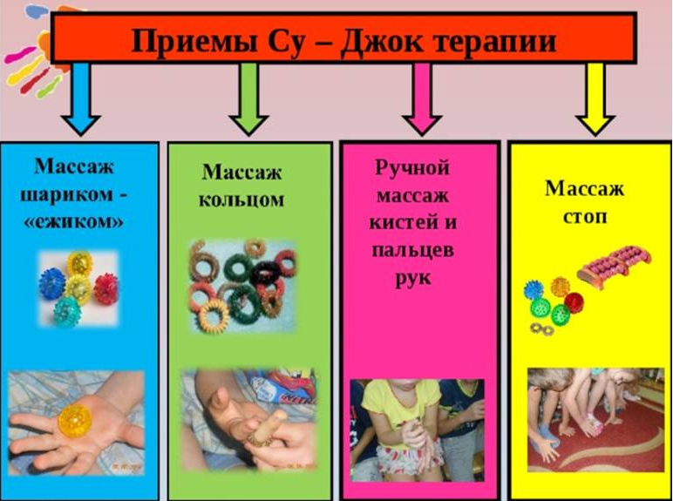

Учителя-логопеды:
Зубавленко Е.В.
Маркова О.В.

г.Балашов

